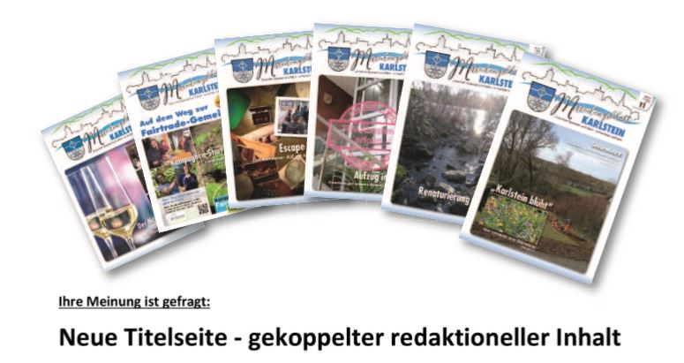

Ihr Feedback ist uns wichtig
Rückgabe:
eMail: c.birkholz@karlstein.de Post, Einwurf: Im Rathaus - Gemeinde Karlstein, Am Oberborn 1, 63791 Karlstein
Frage | 1 | 2 | 3 | 4 | 5 | 6 | Anmerkung
Wie gefällt Ihnen das neue Layout (Titelseite – Vierfarb-Optik)?

Wie interessant finden Sie den Informationsgehalt der neuen redaktionellen Themenseiten (gemeint sind hier die bis zu 4 Seiten im Innenteil in schwarz/weiß-Optik)?
Würden Sie auch einen Newsletter (per eMail) lesen, in dem wir über Themen (analog der Neugestaltung) berichten?

Anregungen, Themen, Kritik für die Themenseiten (plus Titelbild)?

Anregungen, Themen, Kritik für den kompletten Inhalt des Mitteilungsblattes?

Generelle Anmerkungen:

________________________________________________________________________

________________________________________________________________________

________________________________________________________________________

________________________________________________________________________

